Breyting á deiliskipulagi Látrabjargs
Skipulags- og matslýsing
28. nóvember 2019

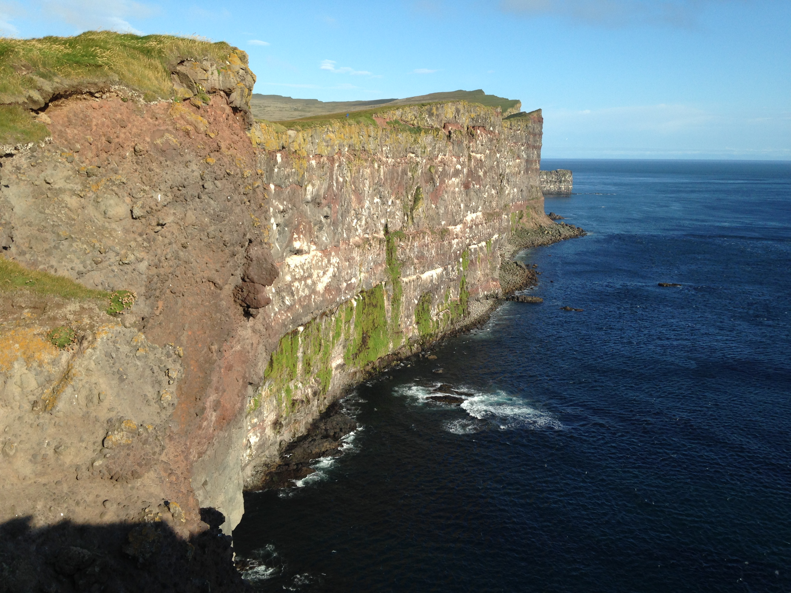
Vesturbyggð

Efnisyfirlit
1. Inngangur 3
2. Efni og umfang skipulagsbreytingar. 3
3. Fyrirliggjandi stefna og aðrar áætlanir 4
4. Staðhættir og umhverfisaðstæður 5
5. Umfjöllun um kosti 5
6. Áhrifa- og umhverfisþættir 6
7. Viðmið 6
8. Öflun upplýsinga og aðferðarfræði 7
9. Kynning og samráð 7
10. Verklag og tímaáætlun 8
11. Heimildarskrá 9

Myndaskrá:
Mynd 1. Gildandi deiliskipulag Látrabjargs, teikning nr. S-3 (BAARK). Til stendur að breyta legu nýs tengivegar. 3
Mynd 2. Yfirlitsmynd sem sýnir fyrirhugaða breytta veglínu sunnan Hvalláturs. 4
Mynd 3. Hluti sveitarfélagsuppdráttar aðalskipulags Vestubyggðar 2006-2018, gamla (svört) og nýja veglínan (græn) sunnan af Hvallátrum eru sýndar a uppdrættinum. 4
Mynd 4. Hluti gildandi aðalskipulags Vesturbyggðar. 5

Forsíðumynd: Landmótun.
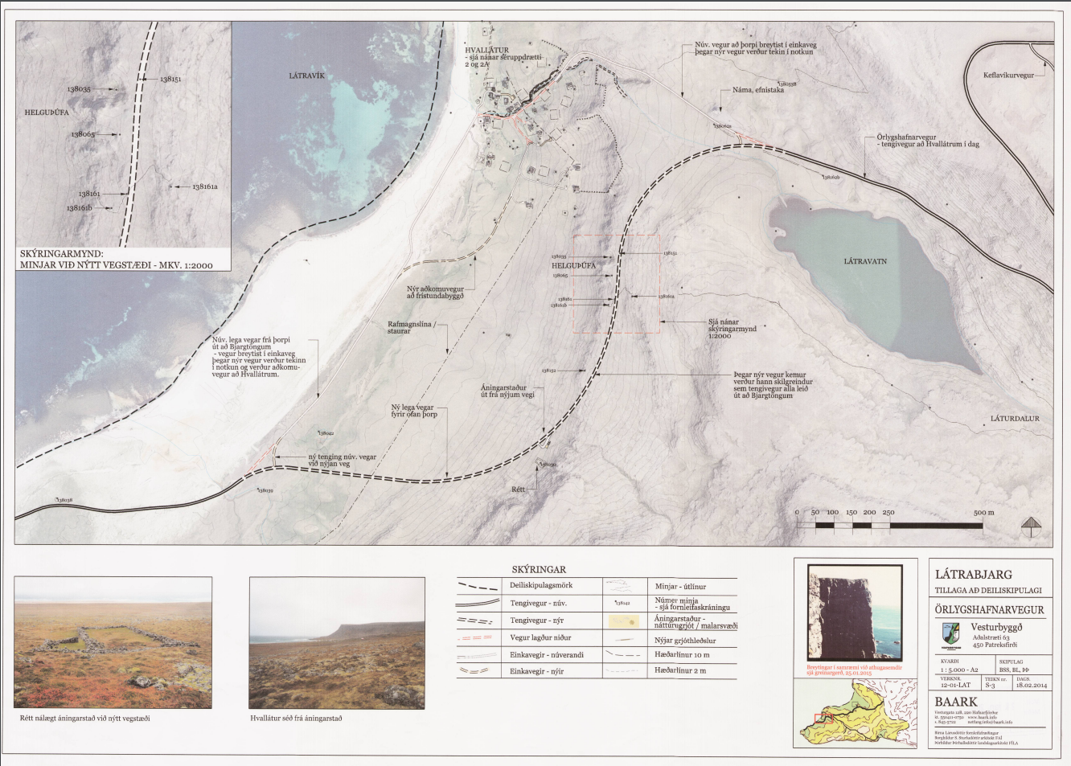
Mynd 1. Gildandi deiliskipulag Látrabjargs, teikning nr. S-3 (BAARK). Til stendur að breyta legu nýs tengivegar.

Inngangur
Sveitarfélagið Vesturbyggð áformar að gera breytingu á deiliskipulagi Látrabjargs að beiðni Vegagerðarinnar vegna breytingar á legu Örlygshafnarvegar nr. 612 sunnan af Hvallátrum. Við Hvallátur er sumarhúsaþyrping sem samanstendur af 11 húsum, nokkrum uppgerðum eldri húsum og nýrri bjálkahúsum. Fram kemur í deiliskipulagi Látrabjargs frá árinu 2015 að færsla vegarins suður fyrir byggðina sé mikilvæg en í dag liggur hann í gegnum þyrpinguna. Um er að ræða breytingu á veglínu fyrir færslu Örlygshafnarvegar suður fyrir Hvallátur á 1,7 km löngum kafla.

Þar sem um nýjan veg utan þéttbýlis á verndarsvæði er að ræða falla framkvæmdir sem breytingin fjallar um í B-flokk 1. viðauka laga um mat á umhverfisáhrifum nr. 106/2000 (liður 10.09). Því skal það metið hvort framkvæmdirnar skulu háðar mati á umhverfisáhrifum skv. lögunum. Kanna þarf matskyldu vegna nýrra vega utan þéttbýlis á verndarsvæðum og á svæðum á náttúruminjaskrá (sjá viðauka 1. liður 10.09 og viðauka 2, liður 1. i. Stærð og umfang framkvæmdar og liðar 2. iii. a) en vegurinn mun fara yfir svæði sem er á náttúruminjaskrá undir aðrar náttúruminjar.

Efni og umfang skipulagsbreytingar.
Deiliskipulagsbreytingin felst í því að fyrirhugað er skv. núgildandi deiliskipulagi að færa veglínu Örlygshafnarvegar nr. 612 suður fyrir Hvallátur og er veglínunni breytt. Í deiliskipulaginu verður fjallað nánar um helstu framkvæmdaþætti eins og veglínu, efnisþörf og skeringar. Deiliskipulagið mun gera grein fyrir nauðsynlegum leyfum vegna vegaframkvæmda, helstu umhverfisáhrifum og ef þörf er á að greina frá vöktun umhverfisáhrifa vegna breyttrar veglínu.

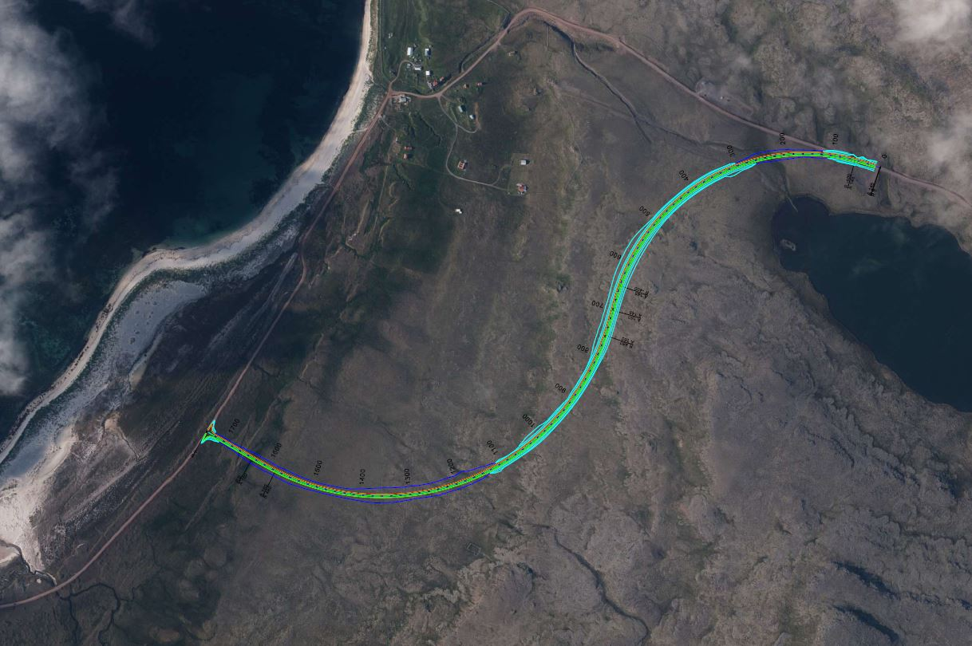
Mynd 2. Yfirlitsmynd sem sýnir fyrirhugaða breytta veglínu sunnan Hvalláturs.
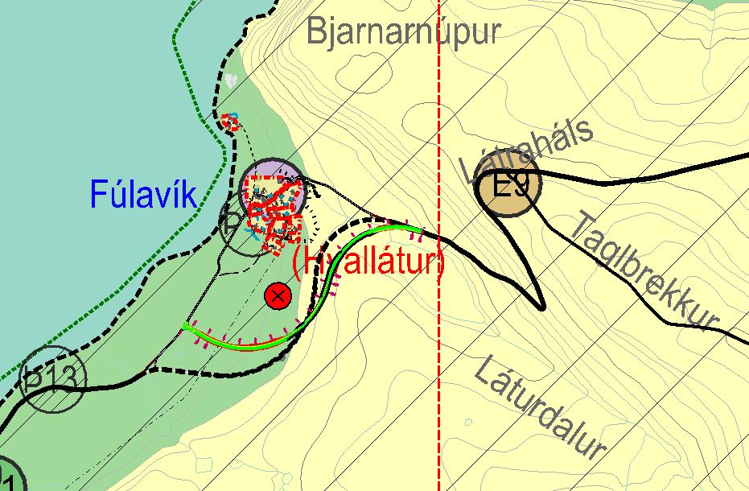
Mynd 3. Hluti sveitarfélagsuppdráttar aðalskipulags Vestubyggðar 2006-2018, gamla (svört) og nýja veglínan (græn) sunnan af Hvallátrum eru sýndar á uppdrættinum.

Fyrirliggjandi stefna og aðrar áætlanir
Aðalskipulag Vesturbyggðar var staðfest 15. september 2006. Samkvæmt skipulaginu er svæðið skilgreint sem landbúnaðarsvæði. Vegurinn liggur um svæði sem er nr. 307 undir aðrar náttúruminjar á náttúruminjaskrá: Breiðavík, Hvallátrar og Keflavík, Vesturbyggð (áður Rauðasandshr.), V-Barðastrandasýslu. (1). Um svæðið segir í náttúruminjaskrá:
307. Breiðavík, Hvallátrar og Keflavík, Vesturbyggð (áður Rauðasandshr.), V-Barðastrandasýslu. (1) Svæðið markast af línu úr Stöð í Keflavík, um Kjöl (385 m y.s.), þaðan bein lína í Kóngshæð (402 m y.s.) og í Landamerkjahlein við Breið milli Breiðuvíkur og Vatnsdalsbótar. Látrabjarg, Bæjarbjarg, Breiðavíkurbjarg og Keflavíkurbjarg. (2) Stórkostleg fuglabjörg, hin mestu við Norður-Atlantshaf. Vel grónar bjargbrúnir og heiðar. Fjöldi þjóðminja.

Í greinargerð með deiliskipulagsbreytingu verður fjallað um tengsl við aðrar áætlanir og hvernig breytingin samræmist gildandi aðalskipulagi Vesturbyggðar og öðrum áætlunum sveitarfélagsins og stjórnvalda. Ef ósamræmi kemur fram verður greint frá því til hvaða aðgerða sveitarstjórn hyggst grípa til úrlausnar.

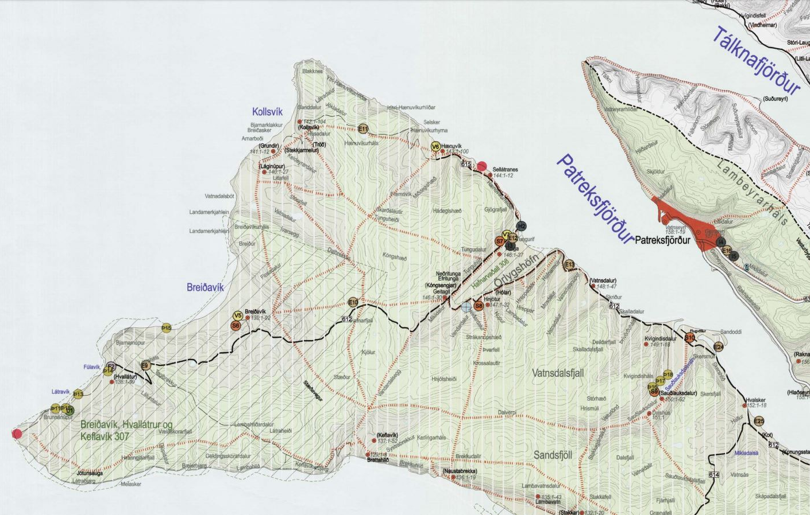
Mynd 4. Hluti gildandi aðalskipulags Vesturbyggðar.

Staðhættir og umhverfisaðstæður
Sveitarfélagið Vesturbyggð er á sunnanverðum Vestfjörðum og varð til við sameiningu Barðastrandahrepps, Bíldudalshrepps, Patrekshrepps og Rauðasandshrepps árið 1994. Innan sveitarfélagsins eru tveir þéttbýlisstaðir, Bíldudalur og Patreksfjörður, auk nokkurra minni byggðarkjarna. Miklar breytingar hafa orðið á atvinnuháttum í Vesturbyggð á undanförnum árum og íbúaþróun hefur verið nokkuð sveiflukennd. Samkvæmt upplýsingum frá Hagstofunni voru þeir flestir við stofnun sveitarfélagsins, tæplega 1.400 og fæstir 2011 þegar íbúafjöldinn fór niður í 890. Íbúum tók að fjölga á ný upp úr því og náðu hámarki árið 2017 en þá voru íbúar 1.030. Þeim hefur tekið að fækka á ný, niður í 1.024 árið 2018 og 998 í upphafi árs 2019.

Landbúnaður hefur dregist saman og aðrar atvinnugreinar komið í staðinn, svo sem fiskeldi og þjónusta við ferðamenn. Látrabjarg er einn vinsælasti ferðamannastaður Vestfjarða og þar er uppbygging þjónustu og innviða nauðsynleg og henni fylgja mörg tækifæri. Látrabjarg er aðgengilegt frá náttúrunnar hendi og vel til þess fallið að taka á móti fjölda ferðamanna.

Svæðið var fornleifaskráð af Birnu Lárusdóttur árið 2014. Nokkuð er af skráðum minjum í grennd við veglínuna sem nauðsynlegt er að taka fyllsta tillit til við framkvæmdir og verður haft samráð við Minjastofnun Íslands við deiliskipulagsgerðina.

Umfjöllun um kosti
Við mat á umhverfisáhrifum áætlunarinnar verður gerður samanburður við núllkost, þ.e. óbreytta veglínu eins og hún er sýnd í deiliskipulagi Látrabjargs.

Áhrifa- og umhverfisþættir
Eftirfarandi umhverfisþættir eru taldir geta orðið fyrir áhrifum af völdum færslu veglínunnar og eru þeir sömu og metnir voru í tengslum við gerð deiliskipulagsins.
- Samfélag (atvinnulíf, samgöngur, heilsa og öryggi (slysahætta)
- Menningarminjar (fornleifar og náttúruminjar)
- Landslag (sjónræn áhrif)
- Jarðvegur (gróður, jarðmyndanir)

Í umhverfisskýrslu verður fjallað um hugsanleg áhrif breytingarinnar á þessa umhverfisþætti. Val á umhverfisþáttum byggist mati á umhverfisáhrifum skipulagsáætlunarinnar og á frekari greiningu á því hvaða þættir umhverfisins gætu orðið fyrir áhrifum vegna breytingar þessarar á áætluninni. Ef í ljós kemur að umhverfisáhrif á einhvern af áðurtöldum þáttum séu talin veruleg verða mögulegar mótvægisaðgerðir og/eða vöktun lagðar til.

Viðmið
Forsendur við mat á umhverfisáhrifum verða byggðar á þremur meginþáttum:
- Viðmið í lögum og reglugerðum, stefnumótun stjórnvalda og skuldbindingar á alþjóðavísu.
- Greining sérfræðinga á einkennum áhrifa á einstaka umhverfisþætti.
- Umsagnir og athugasemdir lögboðinna umsagnaraðila, hagsmunaaðila og almennings, sem kunna að liggja fyrir, sbr. kafla um kynningu og samráð.
Við mat á vægi áhrifa á einstaka umhverfisþætti verður stuðst við tiltekin viðmið s.s. stefnumörkun stjórnvalda, alþjóðasamninga, lög og reglugerðir. Í töflu 1 eru tekin saman þau umhverfisviðmið sem lögð eru til grundvallar umhverfismati á deiliskipulaginu. Umhverfisviðmið eru notuð sem mælikvarði eða vísir til að meta einkenni og vægi þeirra áhrifa sem deiliskipulagstillagan hefur í för með sér.

Umhverfisþættir | Umhverfisviðmið
Fornleifar og menningarminjar | Fornminjar (forngripir og fornminjar), skv. 3. gr laga um menningarminjar nr. 80/2012. Fornleifar teljast hvers kyns mannvistarleifar, á landi, í jörðu, í jökli, sjó eða vatni, sem menn hafa gert eða mannaverk eru á og eru 100 ára og eldri.  Skv. 1. gr sömu laga, sem ná einnig til staða sem tengjast menningarsögu, teljast menningarminjar ummerki um sögu þjóðarinnar, svo sem fornminjar, menningar- og búsetulandslag, kirkjugripir og minningarmörk, hús og önnur mannvirki, skip og bátar, samgöngutæki, listmunir og nytjahlutir, svo og myndir og aðrar heimildir um menningarsögu þjóðarinnar. Lögin ná einnig til staða sem tengjast menningarsögu.
Dýralíf | Válisti Náttúrufræðistofnunar Íslands um fugla og spendýr.  6 gr. laga nr. 64/1994 um vernd, friðun og veiðar á villtum fuglum og villtum spendýrum.  Lög nr. 60/2013 um náttúruvernd.
Gróður og jarðvegur | Válisti Náttúrufræðistofnunar Íslands fyrir plöntur.  Listi yfir friðlýstar plöntur skv. auglýsingu um friðlýsingu nokkurra plöntutegunda, Stj.tíð. B, nr. 184/1978.  37 gr. laga um náttúruvernd.  Velferð til framtíðar. Sjálfbær þróun í íslensku samfélagi. Stefnumörkun til 2020- II. Kafla nr. 7-9 og Velferð til framtíðar. Sjálfbær þróun í íslensku samfélagi. Áherslur 2010-2013- sjá kafla 12 um sjálfbæra gróðurnýtingu og endurheimt landgæða.
Jarðmyndanir | 3 gr. laga nr. 60/2013 um náttúruvernd (verndun jarðmyndana sem eru sérstakar eða einstakar á lands- eða heimsvísu).  Velferð til framtíðar. Sjálfbær þróun í íslensku samfélagi, stefnumörkun til 2020. Sjá kafla um vernd sérstæðra jarðmyndana. Markmið er að fjölbreytni jarðmyndana verði varðveitt með því að vernda þær sem eru sérstakar eða einstakar á landsvísu.
Samfélag | Velferð til framtíðar. Sjálfbær þróun í íslensku samfélagi. Stefnumörkun til 2020. Sjá kafla um atvinnuvegi og samfélagsþætti, samgöngur.
Landslag og sjónræn áhrif | Sérstaða/fágæti landslags út frá vísbendingum í 57. gr. laga um náttúruvernd, og 3. gr sömu laga um að varðveita landslag sem er sérstætt eða fágætt eða sérlega verðmætt vegna fagurfræðilegs og/eða menningarlegs gildis.  Verndargildi skv. náttúruminjaskrá. Megineinkenni landslags, s.s. ósnortið/náttúrulegt yfirbragð landslags, form, litauðgi, fjölbreytni og heildstæði landslags.  Langtímaáætlun Vegagerðarinnar um námufrágang 2004-2018.
Tafla 1. Umhverfisviðmið sem höfð verða til hliðsjónar við gerð umhverfisskýrslu
Við matið verður notast við eftirfarandi skilgreiningar á vægi áhrifa:

Vægi áhrifa |  | Skýring
Jákvæð | + | Jákvæð áhrif á umhverfisþátt
Óveruleg | 0 | Óveruleg áhrif á umhverfisþátt
Neikvæð | - | Neikvæð áhrif á umhverfisþátt
Tafla 2. Skilgreining á vægi áhrifa við umhverfismat deiliskipulagsins.

Öflun upplýsinga og aðferðarfræði
Við mat á umhverfisáhrifum verður sem fyrr segir unnið eftir lögum um umhverfismat áætlana nr. 105/2006 og stuðst við leiðbeiningar Skipulagsstofnunar, annars vegar um umhverfismat áætlana og hins vegar um flokkun umhverfisþátta, viðmið, einkenni og vægi umhverfisáhrifa. Framsetning verður í formi texta og/eða venslataflna. Stuðst verður við fyrirliggjandi upplýsingar um framkvæmdina þ.e. gögn frá Vegagerðinni.

Kynning og samráð
Samráð verður haft við Skipulagsstofnun aðrar stofnanir sem hafa sérþekkingu á viðfangsefnum skipulagsins varðandi umfang og áherslur umhverfismats deiliskipulags, eins og lög um umhverfismat áætlana gera ráð fyrir.
Samráð verður haft við Umhverfisstofnun vegna mögulegra raskana á verndarsvæði.
Samráð verður haft við Minjastofnun Íslands vegna minja á svæðinu.
Ef þörf reynist á að hafa samráð við aðra en áður talda aðila verður greint frá því í umhverfisskýrslu.
Skipulags- og matslýsing þessi verður auglýst auk þess sem skipulagstillagan verður auglýst og gefast þá íbúum tækifæri að koma með skriflegar athugasemdir sem sveitarfélaginu ber að svara.

Verklag og tímaáætlun
Eftirfarandi eru drög að skipulagsferlinu og tímasetningum birt með fyrirvara um breytingar.
Desember 2019  31 | Skipulags- og matslýsing send Skipulagsstofnun og öðrum umsagnaraðilum til umsagnar (3 vikur).
Desember 2019  31 | Skipulags- og matslýsing auglýst með áberandi hætti og aðgengileg á heimasíðu Vesturbyggðar.
Janúar 2020  31 | Afgreiðsla sveitarstjórnar á deiliskipulagsbreytingu vegna heimildar til auglýsingar.
Janúar-febrúar 2020  31 | Auglýsing breytingartillögu (6 vikur).
Febrúar 2020  31 | Samþykkt deiliskipulags í skipulags- og umhverfisráði og sveitarstjórn.
Febrúar-mars 2020  31 | Samþykkt deiliskipulagsbreyting send Skipulagsstofnun (2 vikur).
Mars 2020  31 | Gildistaka deiliskipulagsins auglýst.

Heimildarskrá
- Aðalskipulag Vesturbyggðar 2006‐2018.
- Birna Lárusdóttir, 2014. Fornleifaskráning. BA-138 Hvallátur/ BA-139 Breiðavík.
- Lög nr. 105/2006 um umhverfismat áætlana.
- Lög nr. 106/2000 um mat á umhverfisáhrifum.
- Lög nr. 80/2012 um menningarminjar.
- Lög nr. 60/2013 um náttúruvernd.
- Lög nr. 64/1994 um vernd friðun og veiðar á villtum fuglum og spendýrum.
- Náttúrufræðistofnun Íslands 1996. Válisti 1. Plöntur. Náttúrufræðistofnun Íslands. Reykjavík.
- Náttúrufræðistofnun Íslands 1996. Válisti 1. Plöntur. Náttúrufræðistofnun Íslands. Reykjavík.
- Náttúrufræðistofnun Íslands 1996. Válisti 2. Fuglar. Náttúrufræðistofnun Íslands. Reykjavík.
- Náttúruminjaskrá. https://www.ust.is/nattura/natturuverndarsvaedi/natturuminjaskra/
- Skipulagslög nr. 123/2010.
- Skipulagsstofnun 2005. Leiðbeiningar um flokkun umhverfisþátta, viðmið, einkenni og vægi umhverfisáhrifa.
- Skipulagsstofnun 2007. Leiðbeiningar um umhverfismat áætlana
- Velferð til framtíðar. Sjálfbær þróun í íslensku samfélagi. Stefnumörkun til 2020, 2002. Umhverfisráðuneytið.
- Velferð til framtíðar. Sjálfbær þróun í íslensku samfélagi. Áherslur 2010-2013. Umhverfisráðuneytið, 2010.

https://www.ust.is/nattura/natturuverndarsvaedi/natturuminjaskra/vestfirdir/

